## 爱贷网存管系统设计文档

### 改动要点

|  |  |  |  |
| --- | --- | --- | --- |
| 本次需求改动要点 | | | |
| 编号 | 功能点 | 终端 | 说明 |
| 1 | 富友开户 | 理财 | 1. 充值、提现、投资、实名绑卡、自动投标弹出去开户页面； （2）调用转账接口进行分账（由爱贷存管账户转至该用户存管账户相应资金）；   （3）记录相应的资金变更日志 dw_depository_account_log表和 dw_depository_account_transfer_log 表； |
| 2 | 理财投资 | 理财 | 1. 增加爱贷用户存管账户冻结金额，扣除相应的可用金额； 2. 记录相应的资金变更日志 dw_depository_account_log表和 dw_depository_account_transfer_log 表； （3）爱贷网账户保持原爱贷网逻辑不变；   （4）投资券处理，从爱贷主账户扣除？？？？ |
| 3 | 借款到账 | 借款 | 1. 借款用户账户冻结金额解冻； 2. 经委托提现接口（需签约）转移金额至借款用户银行卡； 3. 记录相应的资金变更日志 dw_depository_account_log表和 dw_depository_account_transfer_log 表； |
| 4 | 用户提现 | 理财 | （1）用户参与自助提现接口提现至用户绑定的银行卡； （2）若当天提现总额度大于等于预定额度，则需提交提现申请，由财务审核通过之后继续调用富友商户个人用户免登陆提现接口进行提现； |
| 5 | 流标、放款拒绝 | 理财 | 理财用户本次投资冻结余额解冻至可用余额； |
| 6 | 充值 | 理财 | 1. 快捷充值（用户参与），调用商户个人用户免登陆快捷充值接口； （2）保持理财端原有充值逻辑不变； （3）充值成功后，同步向用户富友存管账户增加相应金额；   （4）记录相应的资金变更日志 dw_depository_account_log表和 dw_depository_account_transfer_log 表； |
| 7 | 到期还款 | 借款 | 1. 到扣款日期，调用富友委托充值接口，扣除借款用户相应金额至富友借款用户存管账户并冻结，若不够则从爱贷存管账户转账至借款富友存管冻结账户进行逾期垫付； 2. 记录相应的资金变更日志 dw_depository_account_log表和 dw_depository_account_transfer_log 表； |
| 8 | 到期回款 | 理财 | 1. 借款用户本期应还冻结金额转至理财用户冻结金额； 2. 理财用户相应冻结金额解冻； 3. 扣除利息管理费至爱贷账户； 4. 记录相应的资金变更日志 dw_depository_account_log表和 dw_depository_account_transfer_log 表； |
| 9 | 逾期垫付 | 借款 | （1）若借款用户绑定银行卡余额不足，则从爱贷虚拟户转至借款用户还款冻结账户；  （2）记录相应的资金变更日志 dw_depository_account_log表和 dw_depository_account_transfer_log 表； |
| 10 | 更换银行卡 | 理财 | 调用用户更换银行卡接口提交换卡申请； |
| 11 | 后台更换提现银行卡 | 理财 | （1）填写用户更换银行卡所需资料（管理后台补充）；  （2）调用用户更换银行卡接口提交换卡申请； |
| 12 | 放款复审通过 | 借款 | （1）投资人本次投资冻结资金转移至借款人冻结账户； （2）解冻借款人本次借款冻结资金； （3）扣除手续费转账至爱贷网存管账户； |
| 13 | 天标计算方式修改 | 理财 | 原理财端按360天算，现需要跟借款端同步需改成365天； |
| 14 | 存管系统地区对应 | 理财 | 对应表格《存管系统地区码20161103.xlsx》中的地区编号构建json文件； |
| 15 | 用户表新增是否开通存管 | 理财 | 借款端已开户用户同步至理财端dw_borrow_user表； |
| 16 | 理财绑卡 | 理财 | 默认值为老版本新爱贷网用户绑定的银行卡，用户可以更改，此处只做简单的银行校验（富友支持银行卡校验）； |
| 17 | 银行编码对应 | 理财 | 使用枚举将原爱贷网中银行编码与富友提供的银行编码进行对应； |
| 18 | 前后端接口制定 | 理财 | 根据系统设计制定详细的系统内部接口文档； |
| 19 | 资金精度控制 | 理财/借款 | 理财端待收表，金额精确到小数点后面两位，3~6位舍去； |

### **注意**：遇调用富友相关接口，请务必在表 dw_depository_serial 中插入接口调用记录；

### 二、流程图

2.1 理财端富友开户流程

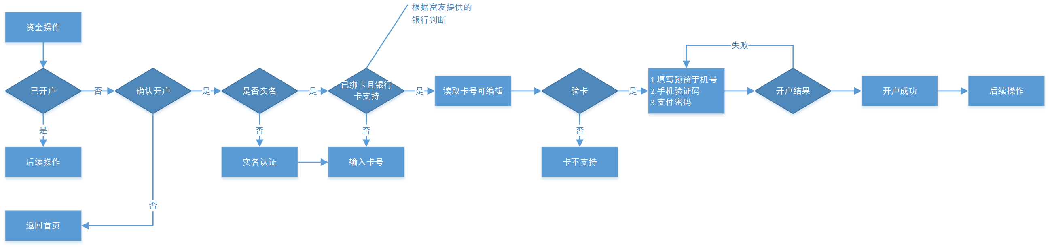

2.2 更换银行卡流程

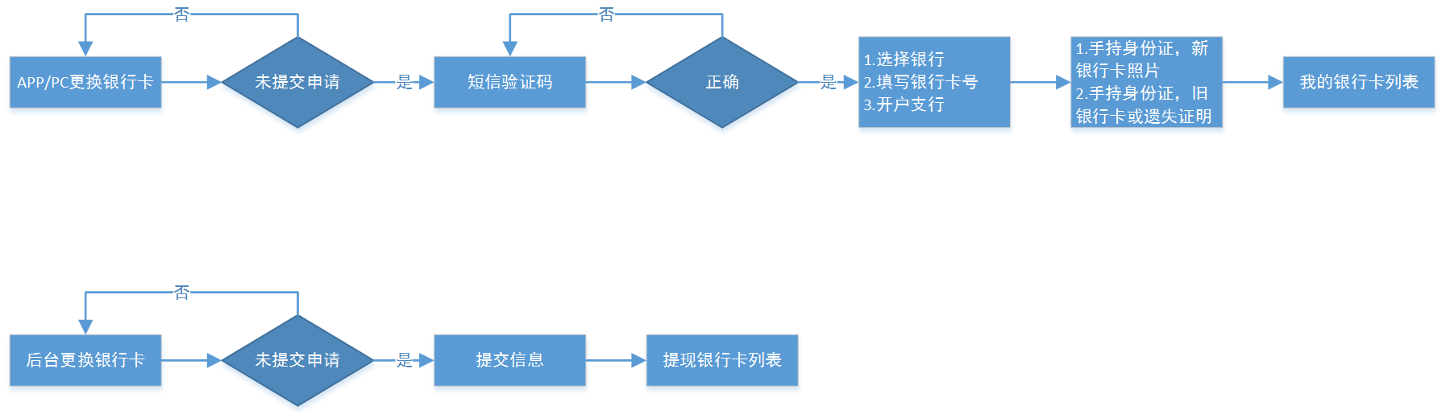

2.3 用户提现流程

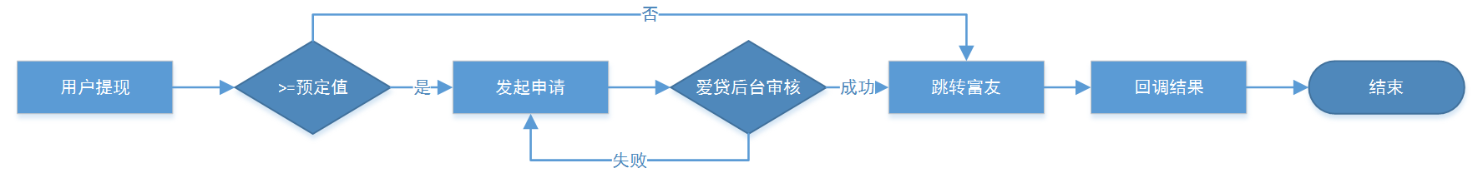

3.3 还款-回款资金流

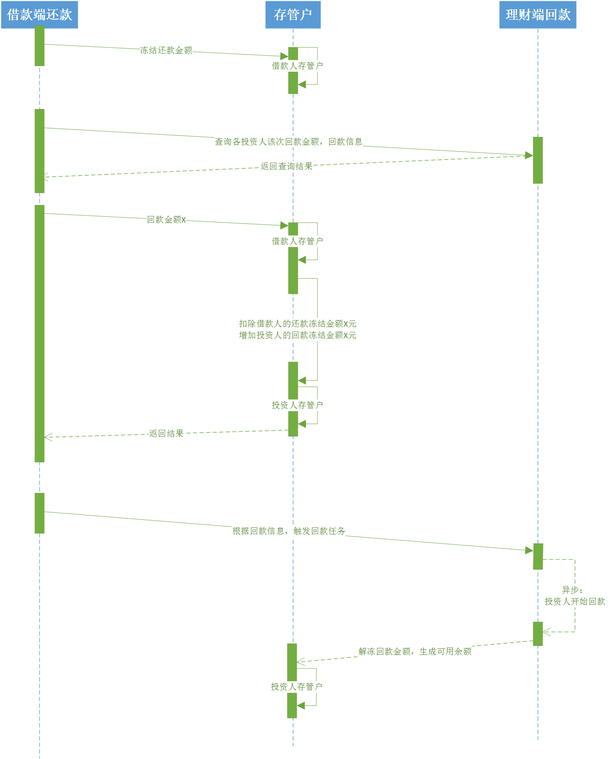

### 数据库设计

3.1新增

3.1.1表名：dw_depository_serial

|  |  |  |  |
| --- | --- | --- | --- |
| 富友存管接口调用日志表128张 | | | |
| 字段名 | 类型 | 可为空 | 说明 |
| id | bigint(20) | N | 主键ID |
| order_sn | varchar(30) | N | 流水号 |
| user_id | bigint(20) | N | 用户id |
| interface_id | int(2) | N | 接口编号 |
| sign_clear_text | longtext | Y | 签名明文 |
| req_sign | varchar(50) | Y | 签名数据 |
| resp_code | varchar(20) | Y | 返回结果 |
| resp_desc | longtext | Y | 返回结果描述 |
| result_sign | varchar(50) | Y | 签名数据 |
| result_packet | longtext | Y | 返回报文 |
| is_call_back | bit(1) | N | 是否已回调 |
| del_status | bit(1) | N | 删除状态 |
| create_time | datetime | N | 新增日期 |
| notify_time | datetime | N | 回调日期 |
| modify_time | datetime | N | 更新日期 |

3.1.2 表名：dw_depository_account_log

|  |  |  |  |
| --- | --- | --- | --- |
| 富友存管资金变更日志表128张 | | | |
| 字段名 | 类型 | 可为空 | 说明 |
| id | bigint(20) | N | 主键ID |
| cust_no | varchar(60) | Y | 用户账户 |
| user_id | bigint(20) | Y | 用户编号 |
| before_amount | decimal(21,6) | Y | 变更前可用余额 |
| before_freeze_amount | decimal(21,6) | Y | 变更前冻结余额 |
| change_amount | decimal(21,6) | Y | 变更可用余额 |
| change_freeze_amount | decimal(21,6) | Y | 变更冻结余额 |
| after_amount | decimal(21,6) | Y | 变更后可用余额 |
| after_freeze_amount | decimal(21,6) | Y | 变更后冻结余额 |
| account_type | int(2) | N | 账户类型（理财/借款） |
| change_type | int(2) | N | 操作类型（冻结/转账/解冻/提现/充值/冻结转冻结） |
| change_type_name | varchar(255) | N | 操作类型名称 |
| order_sn | varchar(30) | Y | 变更流水号 |
| del_status | bit(1) | Y | 删除状态 |
| create_time | datetime | N | 新增日期 |
| modify_time | datetime | N | 更新日期 |

3.1.3 表名：dw_depository_account_transfer_log

|  |  |  |  |
| --- | --- | --- | --- |
| 富友资金转账记录表（成功之后记录） | | | |
| 字段名 | 类型 | 可为空 | 说明 |
| id | bigint(20) | N | 主键ID |
| interface_id | int(2) | N | 接口编号 |
| out_cust_no | varchar(255) | Y | 付款账户 |
| in_cust_no | varchar(255) | Y | 收款账户 |
| out_user_id | bigint(20) | Y | 付款用户ID |
| in_user_id | bigint(20) | Y | 收款用户ID |
| transfer_type | int(2) | N | 转账类型(个人转个人/商户转个人/个人转商户) |
| order_sn | varchar(30) | N | 流水号 |
| transfer_amount | decimal(21,6) | N | 转账金额 |
| account_type | int(2) | N | 账户类型（理财可用/借款可用/理财冻结/借款冻结） |
| del_status | bit(1) | Y | 删除状态 |
| create_time | datetime | Y | 新增日期 |
| modify_time | datetime | Y | 更新日期 |

3.1.4 表名：dw_user_account

|  |  |  |  |
| --- | --- | --- | --- |
| 用户资金表（区别于老平台） | | | |
| 字段名 | 类型 | 可为空 | 说明 |
| id | bigint(20) | N | 主键ID |
| user_id | bigint(20) | N | 用户编号 |
| user_name | varchar(255) | N | 用户名 |
| finance_amount | decimal(21,6) | Y | 理财可用余额 |
| finance_freeze_amount | decimal(21,6) | Y | 理财冻结余额 |
| credit_amount | decimal(21,6) | Y | 借款可用余额 |
| credit_freeze_amount | decimal(21,6) | Y | 借款冻结余额 |
| del_status | bit(1) | Y | 删除状态 |
| create_time | datetime | Y | 新增日期 |
| modify_time | datetime | Y | 更新日期 |

3.1.5 表名：dw_change_bank_card_apply

|  |  |  |  |
| --- | --- | --- | --- |
| 用户绑定银行卡申请表（区别于老平台） | | | |
| 字段名 | 类型 | 可为空 | 说明 |
| id | bigint(20) | N | 主键ID |
| user_id | bigint(20) | N | 用户编号 |
| user_name | varchar(255) | N | 用户名 |
| platform | int(2) | N | 所属平台（借款/理财） |
| belong_bank | int(10) | Y | 所属银行 |
| bank_card_no | varchar(30) | Y | 银行卡号 |
| branch_bank_name | varchar(255) | Y | 支行名称 |
| pic_one | varchar(255) | Y | 图片一 |
| pic_two | varchar(255) | Y | 图片二 |
| order_sn | varchar(30) | N | 换卡申请流水号 |
| is_success | bit(1) | N | 是否已通过 |
| del_status | bit(1) | Y | 删除状态 |
| create_time | datetime | Y | 新增日期 |
| modify_time | datetime | Y | 更新日期 |

3.2 更新表

3.2.1 表名 dw_borrow_user

|  |  |  |  |  |
| --- | --- | --- | --- | --- |
| 用户表 | | | | |
| 字段名 | 类型 | 可为空 | 更改类型 | 说明 |
| depository_time | datetime | Y | 新增 | 开户时间 |

### 历史数据处理

方案已定，另行处理

### 富友接口列表

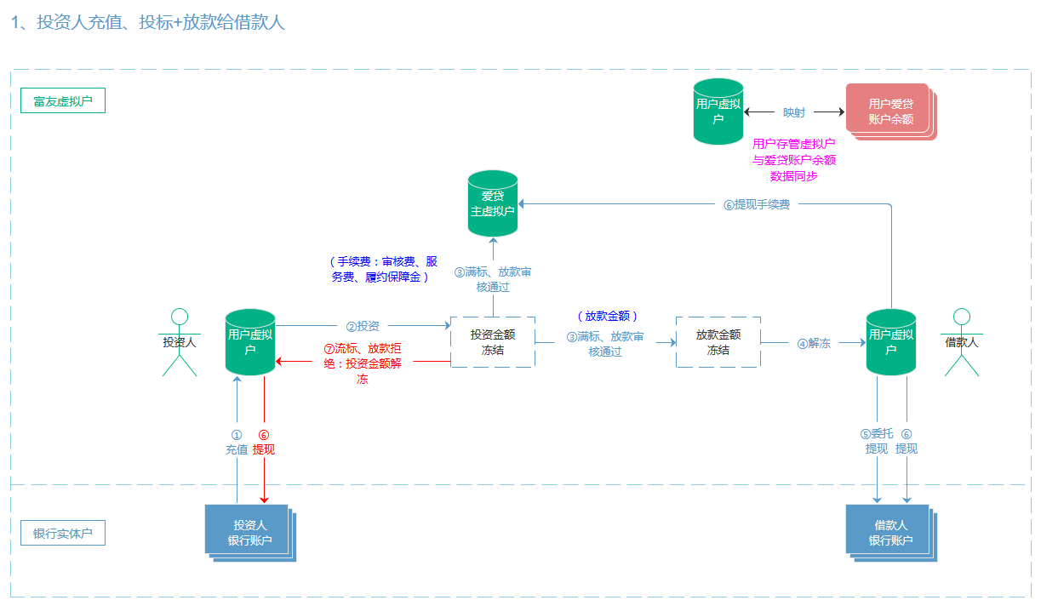

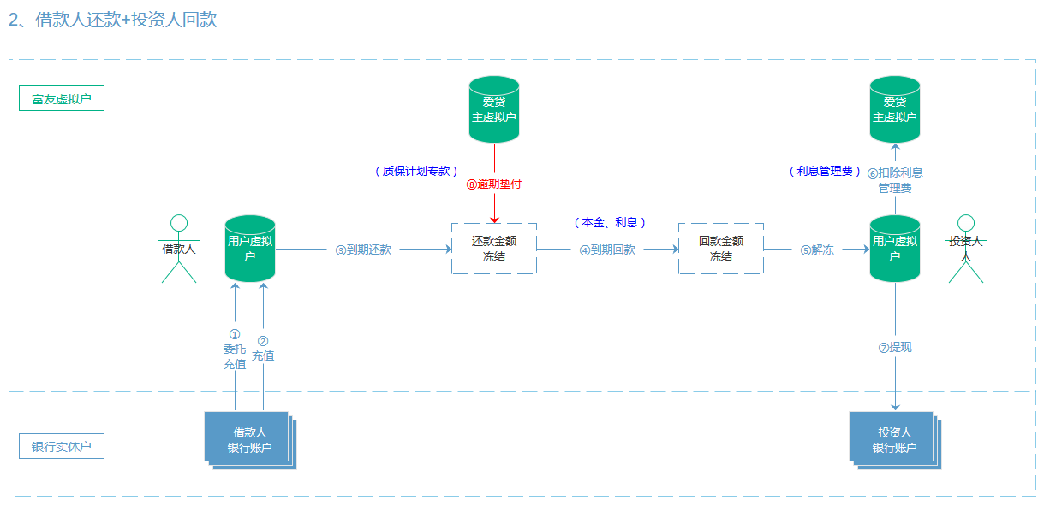

5.1 APP端

|  |  |  |  |
| --- | --- | --- | --- |
| 投资人充值、投标+放款给借款人 | | | |
| 接口编号 | 功能点 | 接口名称（对应富友存管接口文档2.0） | 说明（理财用户A，借款用户B） |
| 1 | 富友开户 | 26.APP个人用户自助开户注册 | A用户在富友开户 |
| 2 | 充值 | 30.商户APP个人用户免登陆快捷充值 | 将资金从A银行卡转至A的富友账户 |
| 3 | 投资 | 7.冻结 | 冻结A本次投资金额 |
| 4 | 满标，放款审核通过 | 10.冻结到冻结接口 | A本次投资冻结资金转移至B冻结账户 |
| 5.转账（商户与个人之间） | 上述资金中手续费转至爱贷资金存管主账户 |
| 5 | 解冻 | 11.解冻接口 | 解冻B冻结账户中本次借款的冻结金额 |
| 6 | 委托提现 | 见委托提现文档 | 从B账户中提现至银行卡（用户不参与） |
| 7 | 提现 | 31.商户APP个人用户免登陆提现 | 用户B参与从账户中提现余额至银行卡 |
| 8 | 流标/放款拒绝 | 11.解冻接口 | 解冻A账户中本次投标的投资金额 |

|  |  |  |  |
| --- | --- | --- | --- |
| 借款人还款+投资人回款 | | | |
| 接口编号 | 功能点 | 接口名称（对应富友存管接口文档2.0） | 说明（理财用户A，借款用户B） |
| 1 | 委托充值 | 见委托充值接口 | 用户B还款时爱贷网将资金从银行卡充值至B账户 |
| 2 | 充值 | 30.商户APP个人用户免登陆快捷充值 | 将资金从B银行卡转至B的富友账户 |
| 3 | 到期还款 | 7.冻结 | 冻结B本期要还金额 |
| 4 | 到期回款 | 10.冻结到冻结接口 | B本期冻结还款金额转至A冻结余额中 |
| 5 | 解冻 | 11.解冻接口 | 解冻A本期应回款金额 |
| 5.转账（商户与个人之间） | 上述资金中利息管理费转至爱贷资金存管主账户 |
| 6 | 提现 | 31.商户APP个人用户免登陆提现 | 用户B参与从账户中提现余额至银行卡 |
| 7 | 逾期垫付 | 5.转账（商户与个人之间） | 爱贷主虚拟户转账至B账户 |
| 7.冻结 | 上述金额冻结至还款金额 |

5.2 PC端

|  |  |  |  |
| --- | --- | --- | --- |
| 投资人充值、投标+放款给借款人 | | | |
| 接口编号 | 功能点 | 接口名称（对应富友存管接口文档2.0） | 说明（理财用户A，借款用户B） |
| 1 | 富友开户 | 13.个人用户自助开户注册（网页版） | A用户在富友开户 |
| 2 | 充值 | 16.商户P2P网站免登录快速充值接口 18.P2P免登录直接跳转网银界面充值接口 | 将资金从A银行卡转至A的富友账户 |
| 3 | 投资 | 7.冻结 | 冻结A本次投资金额 |
| 4 | 满标，放款审核通过 | 10.冻结到冻结接口 | A本次投资冻结资金转移至B冻结账户 |
| 5.转账（商户与个人之间） | 上述资金中手续费转至爱贷资金存管主账户 |
| 5 | 解冻 | 11.解冻接口 | 解冻B冻结账户中本次借款的冻结金额 |
| 6 | 委托提现 | 见委托提现文档 | 从B账户中提现至银行卡（用户不参与） |
| 7 | 提现 | 19.商户P2P网站免登录提现接口 | 用户B参与从账户中提现余额至银行卡 |
| 8 | 流标/放款拒绝 | 11.解冻接口 | 解冻A账户中本次投标的投资金额 |

|  |  |  |  |
| --- | --- | --- | --- |
| 借款人还款+投资人回款 | | | |
| 接口编号 | 功能点 | 接口名称（对应富友存管接口文档2.0） | 说明（理财用户A，借款用户B） |
| 1 | 委托充值 | 见委托充值接口 | 用户B还款时爱贷网将资金从银行卡充值至B账户 |
| 2 | 到期还款 | 7.冻结 | 冻结B本期要还金额 |
| 3 | 到期回款 | 10.冻结到冻结接口 | B本期冻结还款金额转至A冻结余额中 |
| 4 | 解冻 | 11.解冻接口 | 解冻A本期应回款金额 |
| 5.转账（商户与个人之间） | 上述资金中利息管理费转至爱贷资金存管主账户 |
| 5 | 提现 | 19.商户P2P网站免登录提现接口 | 用户B参与从账户中提现余额至银行卡 |
| 6 | 逾期垫付 | 5.转账（商户与个人之间） | 爱贷主虚拟户转账至B账户 |
| 7.冻结 | 上述金额冻结至还款金额 |